 | CTY TNHH TRUNG CHÍNH – TCA
 | Địa chỉ | : | Số 60/10 Đường 18 - KP.3 - P.Hiệp Bình Chánh - Q.Thủ Đức - TP.HCM
 | Điện thoại | : | 08.38.329.329 - Fax : 08.38.343.507
 | Mobile | : | 0903 602 246 – Mr. Khánh
 | Website | : | http://tca.vn - http://toa.vn - http://shurevietnam.vn
 | Email | : | su@tca.vn – sales01@tca.vn - kythuat@tca.vn
BÁO GIÁ THIÊT BỊ ÂM THANH
Kính gửi | : | CÔNG TY TNHH THƯƠNG MẠI DỊCH VỤ ASIA NASA
Địa chỉ | : | Tổ 2, ấp Phước Lập, Phường Mỹ Xuân, Thị Xã Phú Mỹ, Bà Rịa, Vũng Tàu
Fax/Tel | : | 01213 734 115
Mail | : | Asianasa247@gmail.com
Sài Gòn, ngày: 18/09/2018
Số phiếu: BGK1011.01
Chúng tôi chân trọng gửi tới Quý khách bảng giá như sau:

Stt | Mô tả sản phẩm | Hình ảnh | Xuất  Xứ | Số  Lượng | Đơn giá (vnđ) | Thành tiền  (vnđ)
1 | Amply Toa A-2120  - Nguồn điện: 220-240V AC hoặc 24V DC  - Công Suất: 120W  - Đáp tuyến tần số: 50-20,000Hz  - Độ méo tiếng: Dưới 1%  - Ngõ vào: Mic 1-3: -60dB 600Ω Cân bằng. Aux 1,2: -20dB, 10kΩ không cân bằng, CRA  - Trở kháng cao: 83Ω  - Trở kháng thấp: 4Ω (22V)  - Ngõ ra: 0 dB(1.0mA), 600Ω, không cân bằng, Jắc cắm hoa sen(RCA)  - Nguồn Phantom: Mic1  - Tỉ lệ S/N: Hơn 60dB  - Điều chỉnh âm sắc: Bass/Treble  - Cấu tạo mặt trước: Nhựa ABS, màu đen  - Cấu tạo vỏ: Thép, Sơn màu đen  - Kích thước: 420(R)x 100.9 x 280.3(S) mm  - Trọng lượng: 10.8kg | 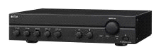 | Japan / Indo | 01 | 3.890.000 | 3.890.000
2 | Loa nén phản xạ Toa TC-651M  - Loại: Loa nén  - Công suất (W): 50  - Độ ồn (dB): 111  - Tần số đáp ứng (Hz): 200 Hz - 6 kHz  - Trở kháng (ohm) 100 V line: 200 Ω (50 W), 330 Ω (30 W), 670 Ω (15 W), 70 V line: 100 Ω (50 W), 200 Ω (25 W), 330 Ω (15 W), 670 Ω (7.5 W)  - Kích thước (mm): 400 (W) × 376  - Trọng lượng (kg): 4 | 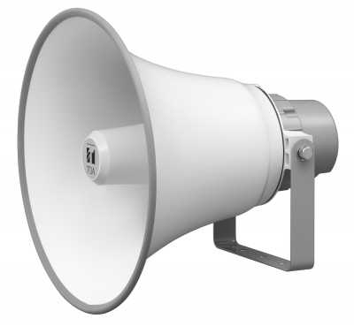 | Japan / Indo | 01 | 1.420.000 | 1.420.000
3 | Micro cổ ngỗng Toa EM-380  - Loại Micro: Micro điện dung  - Cực thu: Cardioid  - Trở kháng: 750 Ω, cân bằng  - Độ nhạy Micro: -41 dB ±3dB (1 kHz 0 dB=1 V/Pa)  - Nguồn điện: 3V DC (2x PIN "AA") hoặc nguồn Phantom (9-52V)  - Đáp tuyến tần số: 50 Hz - 16,000 Hz  - Ngõ ra kết nối: Tương đương cổng XLR-3-32  - Nhiệt độ hoạt động: 0 °C tới +40 °C  - Thành phần: Chân để Micro: Nhựa ABS, sơn màu đen  - Thân Micro: Họp kim đồng, sơn màu đen  - Kích thước: 110 (R) × 145 (D) x 532 (C) mm  - Khối lượng: 550 g (không bao gồm PIN)  - Phụ kiện đi kèm: Mút bông x 1, Cáp một đầu XLR và một đầu Phone dài 7.5m x 1 | 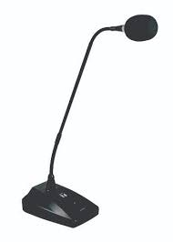 | Japan / Indo | 01 | 1.350.000 | 1.350.000
4 | Dây loa Soundking SPM-255 Pro  - Nhãn hiệu : SPM-255 Pro  - Cơ cấu cốt lõi : 2×0.75mm2  - Đường kính dây bên ngoài : O.D.6.0mm | 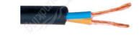 | Germany / China | 10 Mét | 22.000 | 220.000
Tổng tiền (giá chưa VAT) vnđ |  |  |  |  |  | 6.880.000
10% VAT vnđ |  |  |  |  |  | 688.000
Tổng tiền vnđ |  |  |  |  |  | 7.568.000

Tổng tiền: 7.568.000Đ (Bảy triệu năm trăm sáu mươi tám ngàn đồng)

- Sản phẩm được đảm bảo với cam kết giao hàng đúng chất lượng, chủng loại theo báo giá chào hàng.
- Giao hàng không chậm quá 5 ngày tính từ khi nhận được đơn hàng.
- Tất cả các thiết bị được bảo hành 12 tháng theo tiêu chuẩn nhà sản xuất.
- Thanh toán ngay khi giao hàng.
- Giá trên đã bao gồm 10% VAT.
- Báo giá này có giá trị trong vòng 30 ngày kể từ ngày báo giá.

Xin chân trọng cảm ơn sự quan tâm của Quý khách hàng.
TP.Hồ Chí Minh, Ngày 18 Tháng 09 Năm 2018
CTY TNHH TRUNG CHÍNH - TCA

